**3. «Трудовая слава»**

1. «История Папоротнянского сельского Совета». В

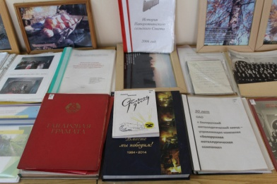этом альбоме вы можете найти подробный ответ на любой интересующий вас вопрос:

* основание д. Папоротное;
* статистические данные;
* организация колхоза «Искра»;
* установление советской власти в д. Папоротное;
* коллективизация в деревне;
* годы Великой Отечественной войны;
* восстановление хозяйства в послевоенное время;
* роль подъема страны в решении сентябрьского Пленума ЦК КПСС 1953 г;
* фотоматериалы «Новые улицы и дома в колхозе «Искра»»;
* передовики производства, награжденные орденами и медалями.

2. «Воспоминания о моем отце Ковпаеве Николае Григорьевиче».

Ковпаев Н. Г. был председателем колхоза «Искра», награжден орденом Ленина. Дочь, Ковпаева Е. Н., делится своими воспоминаниями об отце.

**4. «Чернобыльская трагедия»**

1. «Под знаком «Чернобыль».

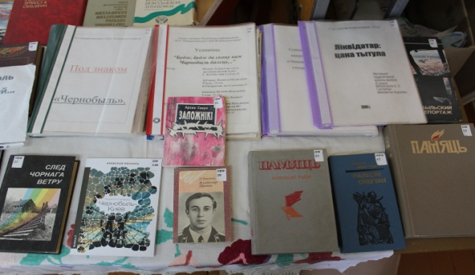

В альбоме собрана информация о трагедии на Чернобыльской АЭС:

* СМИ сообщает…
* Школьные мероприятия «Чернобыль…»
* Фотографии «25 лет спустя». Встреча директора школы Руденок С. А. с выпускниками Бабчинской СШ (зона выселения);
* «Запретная зона». Фотографии выселенной зоны.

2. «Ликвидатор: цена титула»

3. Собрана литература о трагедии Чернобыля.

**5. «Эхо Афганской войны»**

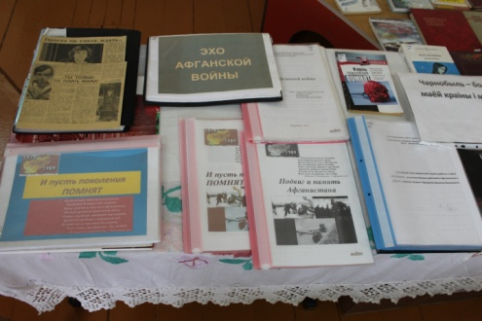

1. Оформлена экспозиция “Эхо Афганской войны”.
2. Альбом “Афганистан болит в наших сердцах”.
3. Альбом “Выпускники школы в Афганской войне”.
4. Собрана литература о войне в Афганистане.

**6.“Наследие”**

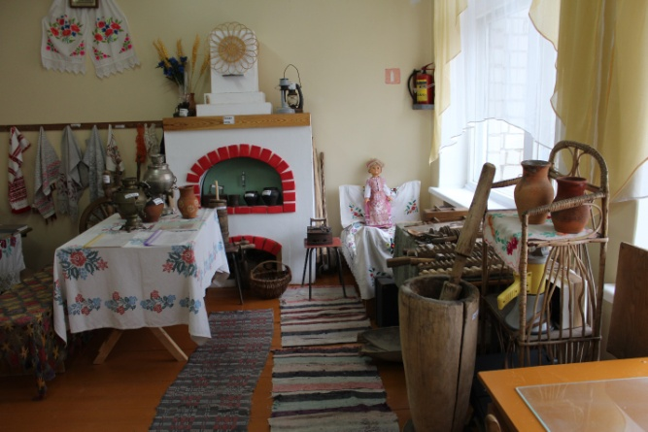

**Здесь собрано более 100 экспонатов старинного быта наших предков.**

Отдел образования Жлобинского райисполкома

***Государственное учреждение***

***образования “Папоротнянская***

***средняя школа Жлобинского района”***

Руководитель Музея

учитель Руденок

София Анатольевна

тел.раб.57136  
МТС 80292337316

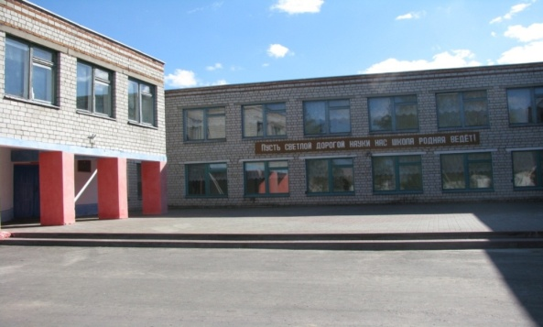

2025 г